「ずく出し！知恵出し！
おもてなし宣言」申込書

「ずく出し！知恵だし！おもてなし宣言」の目的
信州人のおもてなしの伝統を活かし、県民みんなで考え、みんなで実行することにより、信州のすみずみまでおもてなしで満たし、「日本一のおもてなし県」を目指します。

「ずく出し！知恵だし！おもてなし宣言」の内容
（１）宣言内容は、観光旅行者、地域、職場など、あらゆる場面で、相手の気持ちになって行うおもてなしとします。ただし、公序良俗に反する内容や単なる宣伝活動は、宣言として登録できないものとします。
（２）宣言の登録部門は、個人・グループ部門、ＮＰＯ・地域活動部門、学校部門、宿泊施設部門、飲食店部門、交通関係部門、小売店部門、観光施設部門、企業・団体部門、その他部門とします。

～おもてなしの三要素～
○ふるまい…【振る舞うこと。挙動。態度。】
○よそおい…【身なりや外観を整えること。その姿。】
○しつらい…【しつらえること。用意。準備】（もてなすための“ステージ”）

おもてなし宣言を例示します。宣言記入の参考にしてください。
【ふるまい】
●登山中にすれ違った人には、元気よくあいさつをします。
●相手の目を見て、姿勢を正してお話しします。
●外国語での道案内ができるよう、外国語を勉強します。
●ガイドブックには載っていない、地元ならではのとっておきの情報を提供します。
●地産地消を通じて、信州の美味しいものを紹介します。
●（飲食店関係者）地元の食材を活用した、おいしいお食事を提供します。
【よそおい】
●相手に不快感を与えないよう、身だしなみを整えます。
●（学生）通学時の髪型や制服は、学生としてふさわしく整えます。
【しつらい】
●気持ちよく街を歩いてもらうために、ごみを拾って、きれいにします。
●きれいな地域をお楽しみいただくため、トイレをきれいにします。
●道を花木で飾り、まちを歩く方をおもてなしします。
●店舗の中に、地域の花や写真を飾り、お客様をもてなします。
●心も体もあったまる空間つくりに励みます。
●（飲食店関係者）地場産業の漆器を使ってお食事を提供します。
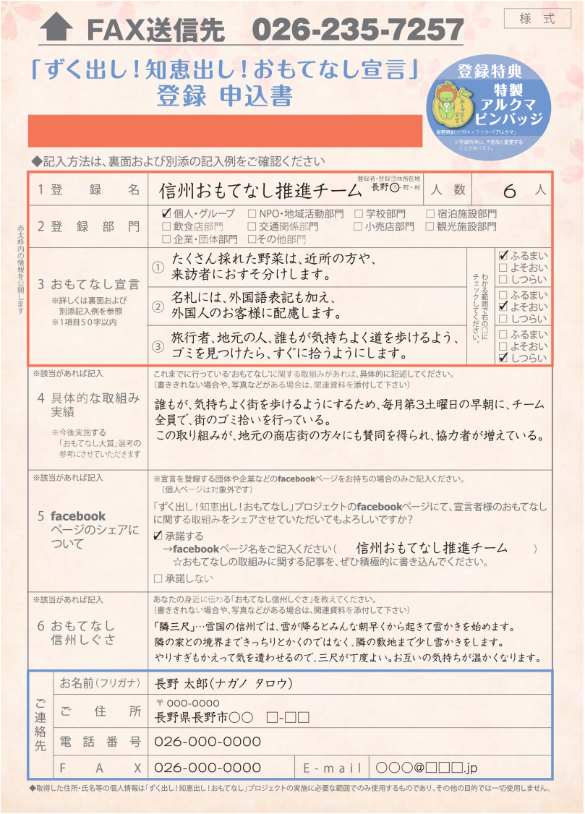
申込書は下記記入例を参考にしてご記入ください。

募集期間：○○年○○日（〇）まで

記入方法（記入例もご参照ください）
１ 登録名・人数
◇個人・企業・団体のお名前、または任意グループ名など、「ずく出し！知恵出し！おもてなし宣言」を登録
する名称（ホームページで公開します）を記入してください。
例）☆☆株式会社、△△チーム、○○おもてなし部会など
◇登録した内容を実践する参加者の人数をご記入ください。

２ 登録部門
◇登録者の属性に該当する部門を１つ選んで、□欄にチェック（✓）を入れてください。

３ おもてなし宣言
◇相手の気持ちになって行う“おもてなし”を宣言してください。
◇観光分野だけでなく、地域、職場など、あらゆる場面での“おもてなし”が対象です。
◇「ずく」と「知恵」を出した、“信州ならではのおもてなし”を記入してください。
◇宣言内容が、三要素のどれに該当するか、□欄にチェック（✓）を入れてください。
どれに該当するかわからない場合は、チェック不要です。
◇記入例「ずく出し！知恵出し！おもてなし宣言」の例をご参照ください。
【お問合せ・お申込み先】
長野県観光部観光振興課観光資源班 （担当）三好
〒380-8570 長野市大字南長野字幅下692-2
電話 026-235-7253 ＦAX 026-235-7257
E-mail kankoshin@pref.nagano.lg.jp (課アドレス)

４ 具体的な取組み実績
◇「信州おもてなし大賞※」選考の参考にさせていただきます。
◇これまでに行っている“おもてなし”に関する取組みを、具体的に記述してください。
◇書ききれない場合や、写真などがある場合は、関連資料を添付してください。
◇特に該当がない場合は、記入不要です。
※信州おもてなし大賞…優れたおもてなしを実践している者を表彰する制度。

５ Facebookページのシェアについて
◇「ずく出し！知恵出し！おもてなし」プロジェクトでは、facebookを活用して、宣言登録者の皆様
の、おもてなしに関する取組みを紹介していく予定です。
◇宣言を登録する団体や企業などのfacebookページをお持ちの場合のみご記入ください。（個人ページ
は対象外です）ページをお持ちで、当プロジェクトのページでシェアすることにご承諾いただける場合は □承諾するにチェック（✓）を入れ、facebookページ名（アカウント名）を( )内に御記入ください。

６ おもてなし信州しぐさ
◇信州には、「隣三尺」や「お茶注ぎ上手」など、日々の営みの中で生まれた「おもてなし信州しぐさ」
があります。あなたの身近にも「おもてなし信州しぐさ」があれば、教えてください。（「おもてなし信州しぐさ」に
ついての詳細は、別添の手引きをご参照ください）
◇特に該当がない場合は、記入不要です。

◆登録特典、登録証等の送付
◇登録された方には、「登録証」および「特製アルクマピンバッジ」を進呈いたします。（ピンバッジは、登録１件
につき１つ。家族用・社員用等で複数必要な場合は、登録者に限り別途ご購入いただけます）
※登録特典の内容は、予告なく変更することがあります。
◇「１ 登録者名・人数」「２ 登録部門」「３ おもてなし宣言」「市町村名」を、ホームページなどでご紹介いたします。

◆提出方法
◇ホームページからご登録いただけます。（下記のホームページURLまたはQRコードからアクセスしてください）
◇郵送、ＦＡＸまたはメールでご提出される場合は、下記の長野県観光誘客課あてに提出してください。
【送付先・お問合せ先】
長野県観光部観光誘客課 おもてなし推進担当
〒380-8570 長野市大字南長野字幅下692-2
電話：026-235-7253（直通） FAX ：026-235-7257
E-mail kankoshin@pref.nagano.lg.jp

↑FAX送信先 026-235-7257
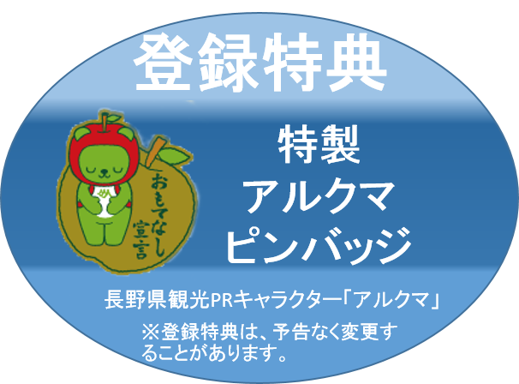
様 式
「ずく出し！知恵出し！おもてなし宣言」 登録 申込書

◆記入方法面および記入例をご確認ください
１ 登 録 名 |  | 登録者・登録団体所在地  市・町・村 |  |  | 人数 |  | 人
２ 登 録 部 門  赤太枠内の情報を公開します |  | ☐ 個人・グループ ☐ ＮＰＯ・地域活動部門 ☐ 学校部門 ☐ 宿泊施設部門 ☐ 飲食店部門 ☐ 交通関係部門 ☐ 小売店部門 ☐ 観光施設部門  ☐ 企業・団体部門 ☐ その他部門
３ お も て な し 宣 言  ※詳しくは裏面および  別添記入例を参照  ※１項目５０字以内 |  | ① |  |  |  | わかる範囲で右の□に  チェックしてください。 |  | ☐ふるまい  ☐よそおい  ☐しつらい
 |  | ② |  |  |  |  |  | ☐ふるまい  ☐よそおい  ☐しつらい
 |  | ③ |  |  |  |  |  | ☐ふるまい  ☐よそおい  ☐しつらい
※該当があれば記入  ４ 具体的な取組み  実績  ※今後実施する  「おもてなし大賞」選考の参考にさせていただきます |  | これまでに行っている“おもてなし”に関する取組みがあれば、具体的に記述してください。  【お問合せ・お申込み先】  長野県観光部観光振興課観光資源班 （担当）三好  〒380-8570 長野市大字南長野字幅下692-2  電話 026-235-7253 ＦAX 026-235-7257  E-mail kankoshin@pref.nagano.lg.jp (課アドレス)  （書ききれない場合や、写真などがある場合は、関連資料を添付して下さい）
※該当があれば記入  ５ facebook  ページのシェアについて |  | ※宣言を登録する団体や企業などのfacebookページをお持ちの場合のみご記入ください。（個人ページは対象外です）  「ずく出し!知恵出し!おもてなし」プロジェクトのfacebookページにて、宣言者様のおもてなしに関する取組みをシェアさせていただいてもよろしいですか？  ☐承諾する  →facebookページ名をご記入ください（ ）  ☆おもてなしの取組みに関する記事を、ぜひ積極的に書き込んでください。  ☐承諾しない
※該当があれば記入  ６ おもてなし  信州しぐさ |  | あなたの身近に伝わる「おもてなし信州しぐさ」を教えてください。  （書ききれない場合や、写真などがある場合は、関連資料を添付して下さい）
ご  連絡先 | お 名 前 (フリガナ）
 | ご住所 | 〒
 | 電話番号
 | FAX |  | Ｅ-ｍａｉｌ

◆取得した住所・氏名等の個人情報は、「ずく出し!知恵出し!おもてなし」プロジェクトの実施に必要な範囲でのみ使用するものであり、その他の目的では一切使用しません。

